ANEXO V

PROTOCOLO DE ACTUACIÓN EN PROYECTOS DE MODALIDAD C: PROYECTOS QUE IMPULSEN LA COLABORACIÓN CON CENTROS DOCENTES PÚBLICOS NO UNIVERSITARIOS.

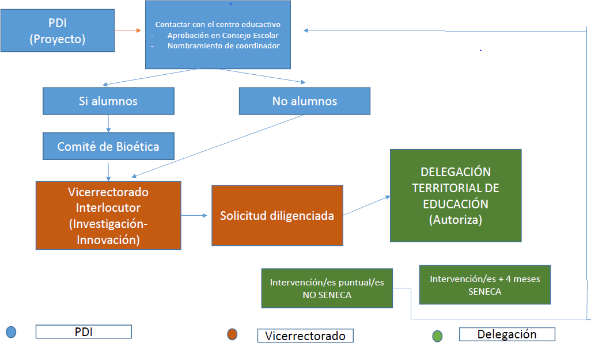

SR. DELEGADO TERRITORIAL EN HUELVA.

D./Dª. …............................................................................... | con | DNI | nº
….............................. como Director/a | del |  | Centro
…................................................................................................... |  |  | de
…........................................................................... (Huelva) y
D./Dª. …............................................................................... | con | DNI | nº
….............................. como PDI (profesor/a docente investigador/a) de la Universidad de Huelva.

EXPONEN

1. Que en virtud del Convenio de cooperación educativa entre la Consejería de Educación y la Universidad de Huelva para el desarrollo de intervenciones, en el ámbito de la innovación y la investigación, en centros docentes públicos no universitarios, suscrito el 3 de enero de 2017; ambas partes han acordado realizar la siguiente intervención; la cual, conlleva el desarrollo de las actividades de colaboración que a continuación se enumeran: 1. ….....................................................................................................................................
2. .........................................................................................................................................
3. .........................................................................................................................................

2.- El número de docentes y escolares del centro que participarán y/o se beneficiarán de las actividades descritas son (distribución por ciclos y etapas educativas):

 | E.  Infantil | E. Primaria |  |  | E. S. O. | F.P. | Bto. | Otros
 | E.  Infantil | 1º ciclo | 2º ciclo | 3º ciclo
Profesores- as
Alumnos-as

3.- Se adjunta documento con el proyecto de intervención que se desarrollará en el centro, con indicación de las características del mismo, objetivos y metodología que se utilizarán, actuaciones a realizar, temporalización y evaluación. Custodia de certificado de Consejo Escolar y compromiso profesorado.

Conforme a lo establecido en el citado Convenio,

SOLICITAN
Aprobación de la propuesta de intervención por parte de la Delegación Territorial de Huelva.

Fecha:

Fdo.: …............................................. Fdo.:
….................................................
Director/a del centro PDI de la Universidad de Huelva

DILIGENCIA

Para hacer constar que el PDI D.
….......................................................................................................................................
ha tramitado a través del Servicio (Vicerrectorado)
….......................................................................................................................................
la presente solicitud de Intervención en centros educativos al amparo del “Convenio de colaboración educativa entre la Consejería de Educación y la Universidad de Huelva para el desarrollo de intervenciones, en el ámbito de la innovación y la investigación, en centros docentes públicos no universitarios de la Consejería de Educación”, firmado el 03 de enero de 2017.

Fdo.: Isabel María Rodríguez García
Cargo: Vicerrectora de Innovación y Empleabilidad.

ESQUEMA “ORIENTATIVO” PARA PROYECTO DE COLABORACION:

- TÍTULO

- CARACTERISTICAS:

  - Ámbitos de intervención (profesorado, alumnado, familias, otros.)
  - Qué aspectos concretos de colaboración se van a desarrollar:

- OBJETIVOS Y METODOLOGÍA.
- PRINCIPALES ACTUACIONES A REALIZAR. Ejemplos:
- Contactos periódicos entre agentes educativos para intercambio de información y asesoramiento
- Visitas a los centros para observación del alumno/a, estudios de casos, cuestionarios, etc.
- Colaboración para la elaboración conjunta de una ficha de seguimiento, materiales, adaptaciones curriculares, etc.
- Colaboración con el profesorado en la atención al alumno/a en el aula de fona periódica o esporádica.
- Creación de un banco de recursos común
- Sesiones formativas con los padres, profesorado, etc.

- TEMPORALIZACIÓN.

  - Duración del proyecto
  - Periodicidad de las actuaciones en función del número de alumnos/as, características, etapa educativa, disponibilidad horaria del profesorado, etc.

- EVALUACIÓN DEL PROYECTO

Al finalizar el plazo temporal acordado, se realizará una memoria del desarrollo del proyecto, sobre los siguientes aspectos:
  - Objetivos alcanzados.
  - Desarrollo de las actuaciones previstas.
  - Grado de incidencia e impacto en el profesorado – alumnado.
  - Implicación de los diferentes sectores de la comunidad educativa.
  - Propuestas de mejora

